МУНИЦИПАЛЬНОЕ ДОШКОЛЬНОЕ ОБРАЗОВАТЕЛЬНОЕ
УЧРЕЖДЕНИЕ ДЕТСКИЙ САД КОМБИНИРОВАННОГО ВИДА № 5 «ДУБОК»
СТАНИЦЫ АРХАНГЕЛЬСКОЙ МУНИЦИПАЛЬНОГО ОБРАЗОВАНИЯ ТИХОРЕЦКИЙ РАЙОН

Название работы:
КОНСПЕКТ
НЕПОСРЕДСТВЕННО ОБРАЗОВАТЕЛЬНОЙ ДЕЯТЕЛЬНОСТИ
С ДЕТЬМИ СТАРШЕЙ ГРУППЫ
ПО ОЗНАКОМЛЕНИЮ С ОКРУЖАЮЩИМ
«ЗАКОНЫ УЛИЦ И ДОРОГ»

Подготовила и провела:
Воспитатель
Ушакова Ольга Анатольевна

2015
Задачи:
- Закрепить знания о значении светофора на дороге, правила регулирования движений транспорта и пешеходов.
- Учить детей различать дорожные знаки, закреплять знания детей о правилах дорожного движения; воспитывать умение самостоятельно пользоваться полученными знаниями в повседневной жизни.
- Развивать мышление, внимание и пространственную ориентацию.
- Активизировать речь детей, через развитие умения организовывать свои действия и действия других.
Предварительная работа:
чтение стихов на тему «Правила дорожного движения»; составление и разгадывание загадок по темам: «Транспорт», «Дорожные знаки»; изготовление: светофоров (высотой 10см, моделей зданий (дома, магазины и др.); наблюдение за стоящими автомобилями и движением транспорта во время прогулки; рассматривание иллюстраций с изображением улиц города, разных видов транспорта; работа с дидактическим материалом «Дорожная безопасность»;
Материалы для организации и проведения ОС:
макет улицы и близ лежащих перекрестков (дорога и тротуар; перекресток; дорога, тротуар и место остановки) ; жезл инспектора ГИБДД; круги диаметром 10см – красный, желтый, зеленый; модели зданий – дома, детский сад и др., светофоры, дорожные знаки; рули по количеству детей; бланки для водительских удостоверений; пластилин, клей.

Ход ОС:
(Дети проходят в зал и рассаживаются на стульчики расставленные полукругом их встречает воспитатель в форме инспектора ГИБДД)
Воспитатель: Ребята, скоро вы пойдете в первый класс. Как вы думаете с кем будете ходить в школу одни или со взрослыми?
Дети: Со взрослыми, старшим братом, сестрой.
Воспитатель: А почему?
Дети: Потому что ходить одним опасно.
Воспитатель: Замечательно! Большая опасность может подстерегать вас на улице, но если вы будете соблюдать правила дорожного движения, надо быть очень внимательными на улицах станицы и города. Как вы думаете, о каких правилах идет речь в этой загадке?
Правил на свете поверьте немало,
Все бы их выучить нам не мешало,
Но основное из правил движенья —
Знать, как таблицу должны умноженья:
«На мостовой - не играть, не кататься,
Если хотите здоровым остаться!»
Дети: Правила дорожного движения
Воспитатель: Молодцы! Конечно, если мы знаем правила дорожного движения, то никакие дороги нам не страшны даже самые-самые длинные. А вы выполняете правила дорожного движения? Давайте мы с вами сейчас назовем те правила, которые вы соблюдаете по дороге в детский сад. Для этого нам потребуется «волшебная палочка». А вот и она (воспитатель берет жезл инспектора ГИБДД) А вы видели уже такую «палочку» где- нибудь?
Дети: У сотрудников полиции ДПС
Воспитатель: Молодцы! А как называется она?
Дети: Жезл
(Проводиться игра «Веселый жезл». Дети передают друг другу жезл и называют правила дорожного движения.)
Воспитатель: Молодцы! Справились все. А сейчас мы узнаем, что происходит с теми, кто не выполняет правила дорожного движения:
Входит зайка чуть живой.
Где скакал? - На мостовой.
Не послушал Зайка папу -
Отдавили Зайке лапу.
На мостовой автомобили
Лисенка чуть не задавили.
На мостовую нипочем
Не надо бегать за мячом.
Кто катался без заботы,
Не глядел на красный свет,
Налетел на Бегемота,
Поломал велосипед.
Курица на улице
Едва не пропала.
Потому что курица
Ходила где попало.
Мышки-глупышки хвосты потеряли,
Хрюшки - без шляпы,
Зайки - без лапы.
Плачут зверинные мамы и папы.
Воспитатель: Почему же так случилось?
Дети: Звери не знали правила дорожного движения .
Воспитатель: Друзья, предлагаю вам рассмотреть внимательно эти дорожные ситуации и высказать свое мнение.
(Воспитатель показывает плакат с иллюстрациями опасных ситуаций на дорогах:
- ребенок выбежал на проезжую часть, не видя машины;
- дети переходят дорогу в неположенном месте;
- мама не держит ребенка за руку, идя по пешеходному переходу и т. д.)
Дети рассуждая, объясняют свои ответы
Воспитатель: Совершенно верно, чтобы нам избежать таких неприятных ситуаций на дорогах предлагаю создать макет нашей улицы, по которой вы каждый день идете в детский сад. Как вы думаете, что нам для этого понадобиться?
Дети: Дома, дорожные знаки, машины и т. д.
(воспитатель приглашает детей к столу, на котором размещен макет улицы)
Воспитатель: Я приглашаю вас подойти к столу, друзья мои, как вы думаете что здесь происходит?
Дети: Это улица и на ней нет домов и машин.
Воспитатель: Правильно и дорожных знаков тоже нет. Предлагаю вам навести порядок на нашей улице.
(Дети приводят в порядок макет)
Воспитатель: Замечательно! Если по улице поедут машины они могут столкнуться, что же делать?
Дети: Расставить знаки и разместить светофор.
Воспитатель: А мы с вами учили стихотворение про сигналы светофора.
(Дети хором)
Светофор нам светит красным —
Стой! Идти нельзя, опасно.
Жёлтый с красным вдруг зажжён —
Мы стоим, зелёный ждём.
По зелёному сигналу
сразу не переходи.
Головою влево- вправо
перед этим покрути:
Убедись, что слева- справа
нету мчащихся машин,
И тогда иди спокойно.
Все поймут: ты стал большим.
Воспитатель: Верно, ведь светофор регулирует движение машин и пешеходов. А кто регулирует движение, когда светофор не работает.
Дети: Регулировщик.
Воспитатель: Молодцы!
(Дети расставляют дорожные знаки и светофоры)
Воспитатель: все расставили дома, тротуары, дорожные знаки и светофоры, а где же пешеходам переходить через дорогу?
Дети: Нужна зебра.
Воспитатель: Давайте разместим зебру и можно запускать транспорт и пешеходов. Улица ожила, по ней передвигается транспорт и спешат пешеходы. Ребята, какие виды транспорта вы знаете?
Дети: Воздушный, водный, наземный специальный транспорт.
Воспитатель: А сейчас подойдите к столам и попробуйте собрать и назвать, что у вас получится.
Воспитатель: Замечательно, какие вы умницы! А теперь вы сами будете участниками движения, но не пешеходами, а автомобилями. Что нам для этого необходимо
(дети берут приготовленные заранее рули. Затем воспитатель объясняет правила игры.)
В игре все дети - «автомобилисты». Когда регулировщик дорожного движения показывает на «светофоре» желтый свет, то все дети выстраиваются в шеренгу и готовятся к движению, когда «зажигается» зеленый свет - можно ходить, бегать, «ездить» по всему залу; при красном свете - все замирают на месте. Допустивший ошибку - выбывает из игры.
Проводится игра «Огни светофора»
Воспитатель: Разместите свои автомобили на стоянку и подойдите ко мне. Проведем с вами соревнование и посмотрим, кто же из вас лучше всего знает правила дорожного движения мальчики или девочки? Мальчики подходят к столу с красным флажком, а девочки к столу с желтым флажком.
- Сколько колёс у легкового автомобиля? (Четыре.)
- Сколько человек могут ехать на одном велосипеде? (Один.)
- Кто ходит по тротуару? (Пешеход.)
- Кто управляет автомобилем? (Водитель.)
- Как называется место пересечения двух дорог? (Перекрёсток.)
- Для чего нужна проезжая часть? (Для движения транспорта.)
- По какой стороне проезжей части движется транспорт? (По правой.)
- Что может произойти, если пешеход или водитель нарушил правила дорожного движения? (Авария или ДТП.)
- Какой свет верхний на светофоре? (Красный.)
- С какого возраста разрешается детям ездить на велосипеде по улице?(С 14 лет.)
- Сколько сигналов у пешеходного светофора? (Два.)
- Сколько сигналов у транспортного светофора? (Три.)
- На какое животное похож пешеходный переход? (На зебру.)
- Если нет тротуара, где можно двигаться пешеходу? (По обочине слева, навстречу транспорту.)
- Какие машины оборудованы специальными звуковыми и световыми сигналами? («Скорая помощь», пожарная и милицейская машины.)
- Что держит в руке инспектор ГИБДД? (Жезл.)
- Какой сигнал подаёт автомобиль, поворачивая вправо? (Моргает правой маленькой лампочкой.)
- Где нужно играть, чтобы не подвергаться опасности? (Во дворе, на детской площадке.)
Воспитатель: Молодцы! Следующее задание «Собери знак»
(Это задание, ребята выполняют на время. Команда, которая быстрее соберёт разрезанный дорожный знак, побеждает.)
В заключении воспитатель благодарит всех детей и приглашает к выдачи водительских удостоверений, т.к. они успешно сдали экзамен по ПДД. Подводит итоги. Предлагая поиграть с макетом.

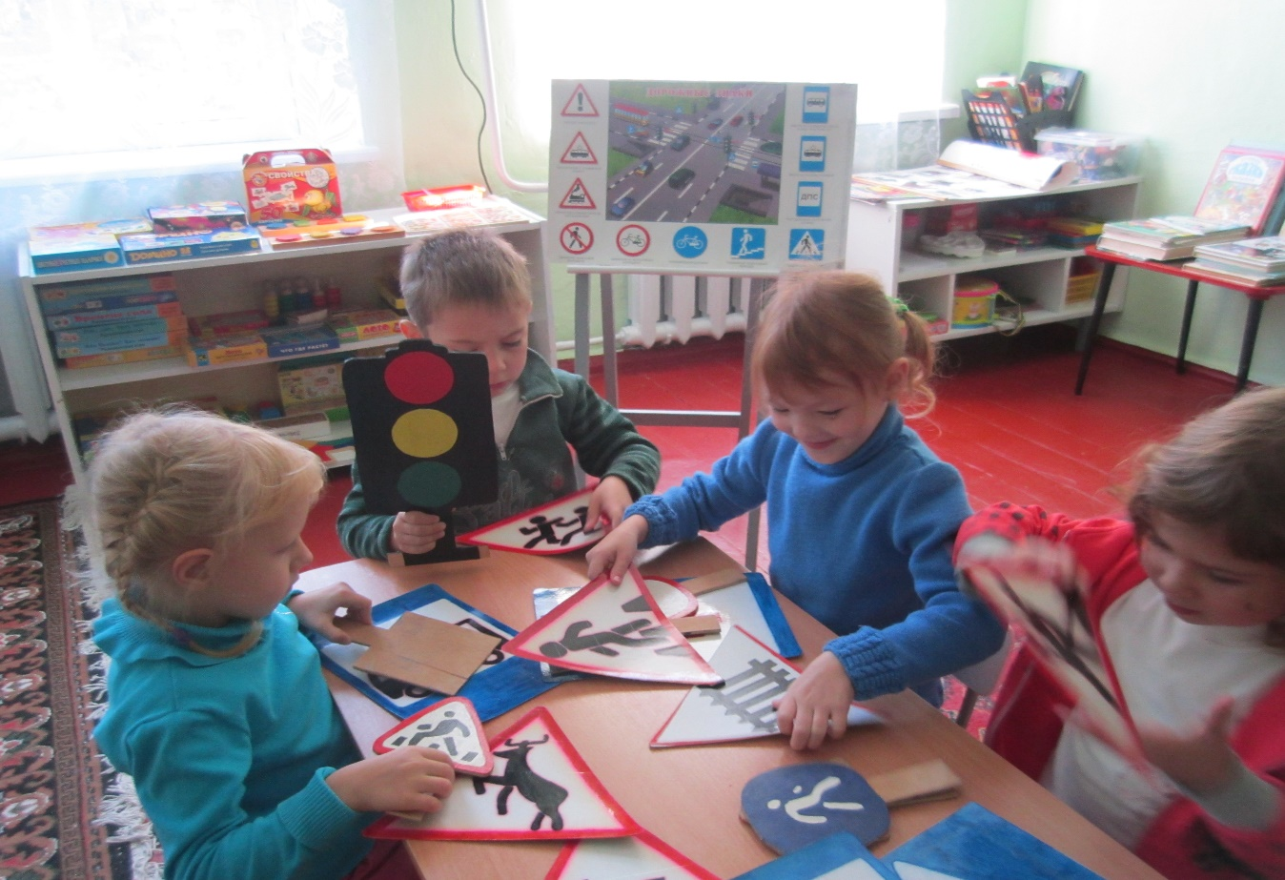

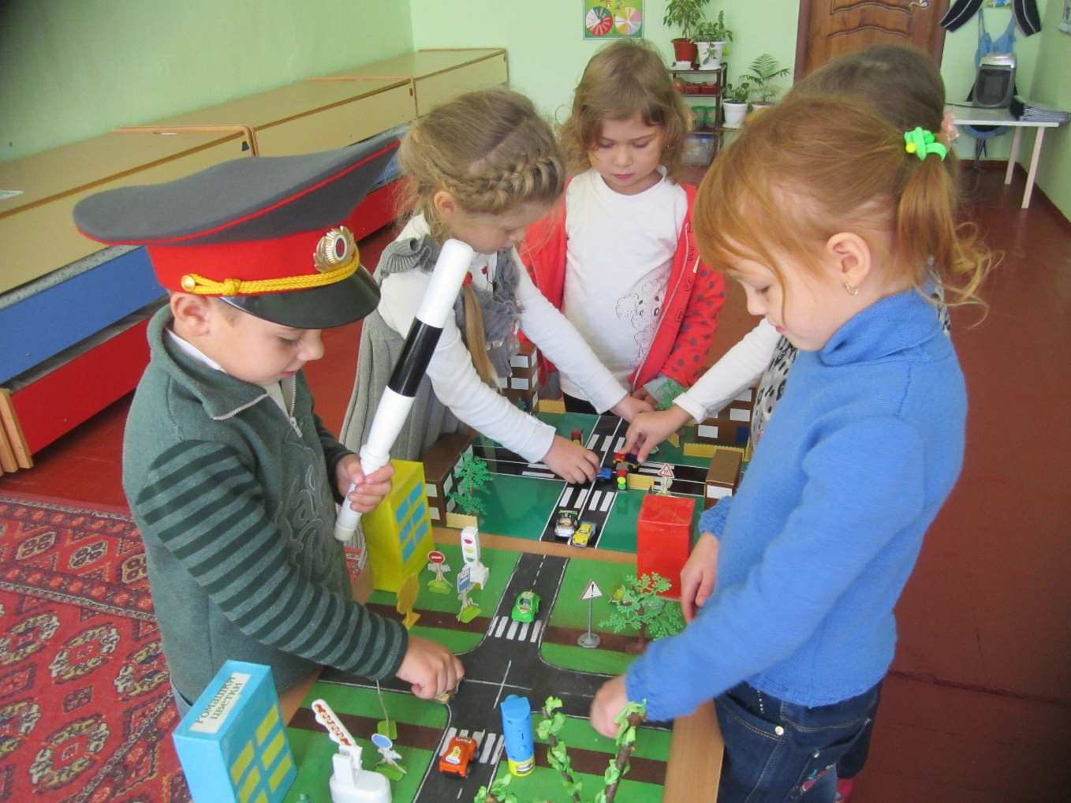

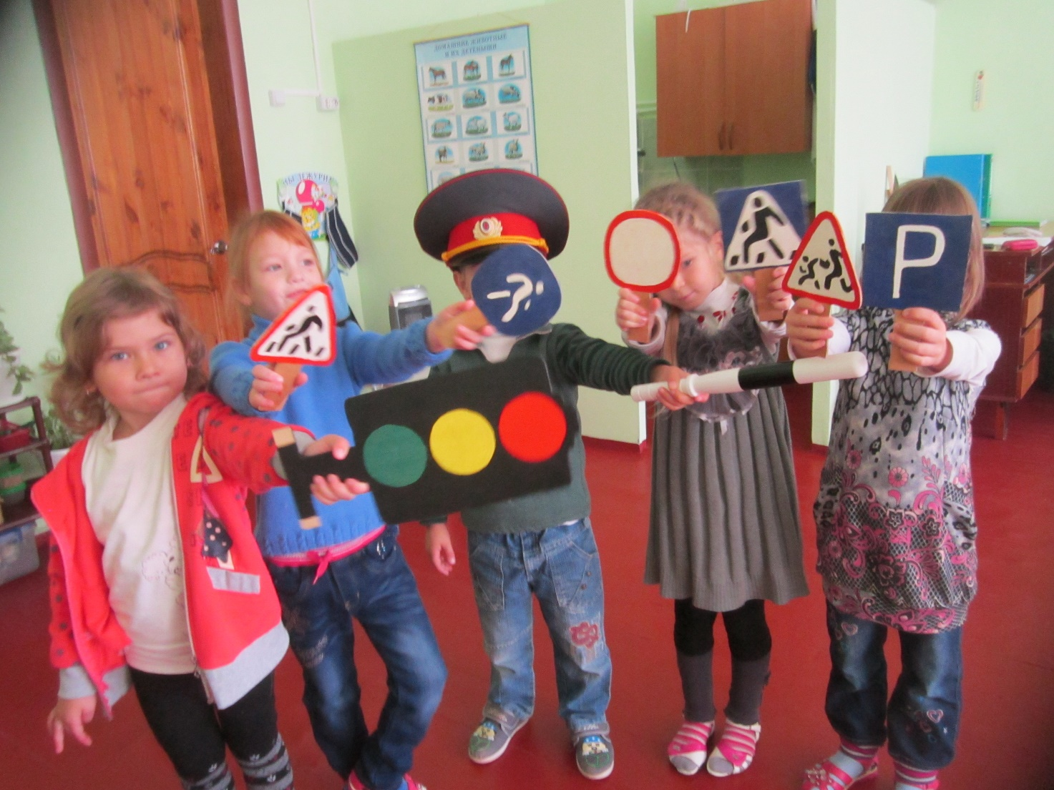
- Авдеева Н.Н., Князева Н.Л., Стеркина Р.Б. Безопасность. Учебное пособие по основам безопасности жизнедеятельности детей старшего дошкольного возраста. – СПб.: «ДЕТСТВО-ПРЕСС», 2003.
- Белая К.Ю., Зимонина В.Н., Кондрыкинская Л.А. Как обеспечить безопасность дошкольников. Конспекты по основам безопасности детей дошкольного возраста. Книга для воспитателей детского сада. – М.: Просвещение, 2004.
- Крутецкая В.А. Моя первая дорожная азбука в картинках. – СПб.: Издательский Дом «Литература», 2012.
- Романова Е. А. Занятия по правилам дорожного движения. – М.: ТЦ Сфера, 2009.
- Саулина Т. Ф. Три сигнала светофора. – М.: Мозаика – Синтез, 2009.

